Адресная помощь несовершеннолетним иностранным гражданам при создании дружелюбной образовательной среды

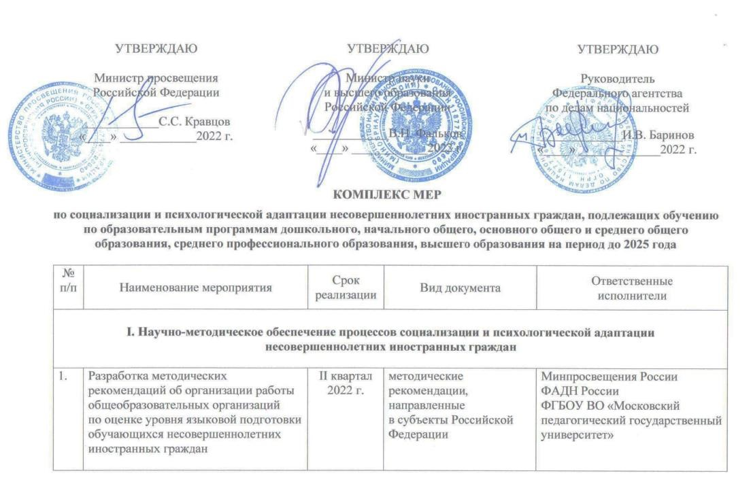
Комплекс мер по социализации и психологической адаптации несовершеннолетних иностранных граждан, подлежащих обучению по образовательным программам дошкольного, начального общего, основного общего и среднего общего образования, среднего профессионального образования, высшего образования на период до 2025 года
Во исполнение пункта 65 плана мероприятий по реализации в 2022-2025 годах Стратегии государственной национальной политики Российской Федерации на период до 2025 года, утвержденного распоряжением Правительства Российской Федерации от 20 декабря 2021 г. №

3718-р, Минпросвещения России, Минобрнауки России и ФАДН России разработан и утвержден в апреле 2022 года Комплекс мер по социализации и психологической адаптации несовершеннолетних иностранных граждан, подлежащих обучению по образовательным программам дошкольного, начального общего, основного общего и среднего общего образования, среднего профессионального образования, высшего образования на период до 2025 года.
Группы несовершеннолетних иностранных

граждан
несовершеннолетние иностранные граждане
- лицо, не достигшее возраста 18 лет, не являющееся гражданином Российской Федерации, имеющее доказательства наличия гражданства (подданства) иностранного государства);

несовершеннолетние граждане, имеющие миграционную историю
- несовершеннолетний иностранный граждан, имеющий миграционную историю – это лицо, не достигшее 18 летнего возраста, имеющее российское гражданство, которое слабо владеет или не владеет русским языком и имеет хотя бы одного из родителей, родившегося за пределами Российской Федерации

несовершеннолетние без гражданства

- лицо, не достигшее 18 лет, не являющееся гражданином Российской Федерации и не имеющее доказательства наличия гражданства (подданства) иностранного государства

несовершеннолетние иностранные граждане, имеющие два и более гражданства
- гражданин Российской Федерации, не достигший возраста 18 лет, имеющий одно или более гражданство (подданство) иностранного государства/государств

Трудности в обучении:
- недостаточный уровень владения препятствующий успешному программы и социализации;
русским
языком,
освоению
образовательной
знаний,
полученных
в
стране
вызванные
переживанием
- несоответствие между уровнем исхода и образовательными стандартами;
- эмоциональные трудности, миграционного стресса;
- отсутствие или нехватка социальных навыков, соответствующих возрасту;
- слабая ориентация на нормы и правила культуры принимающей страны и региона.

Сопровождение несовершеннолетних иностранных граждан (создание дружелюбной образовательной среды)
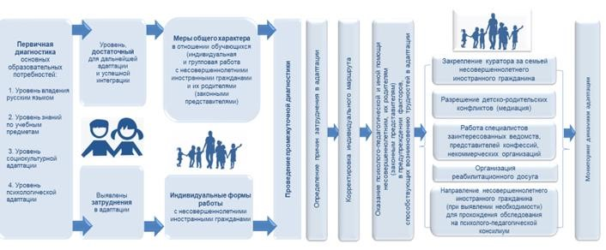
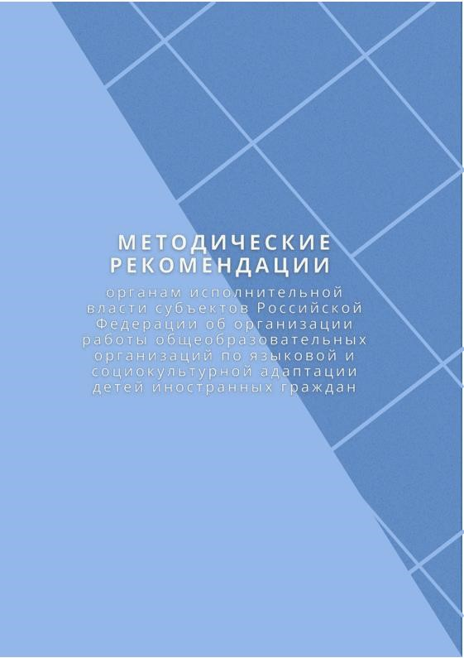
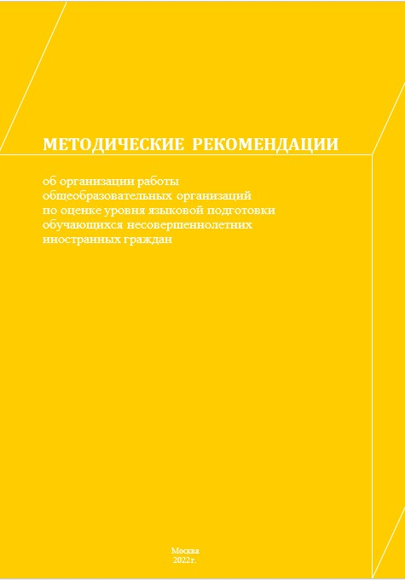
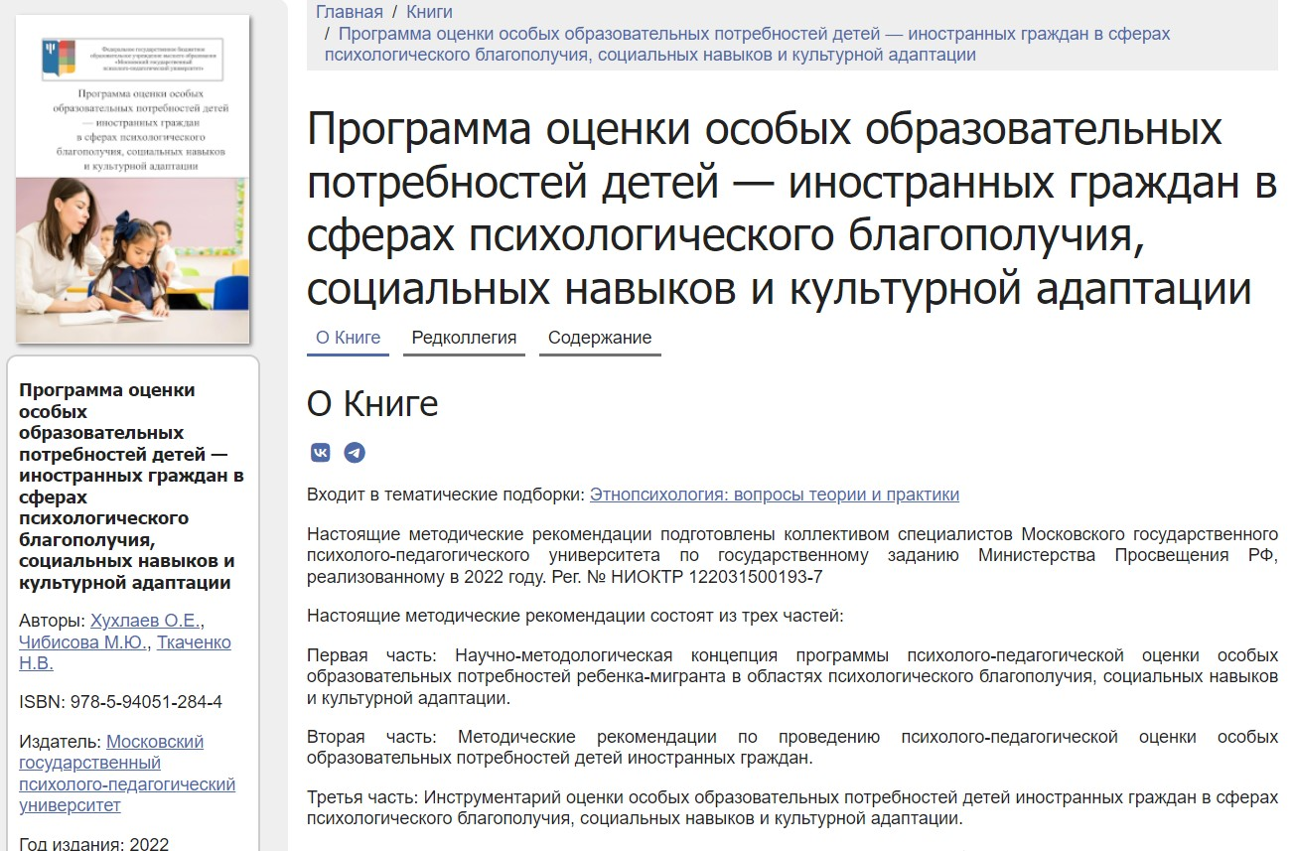
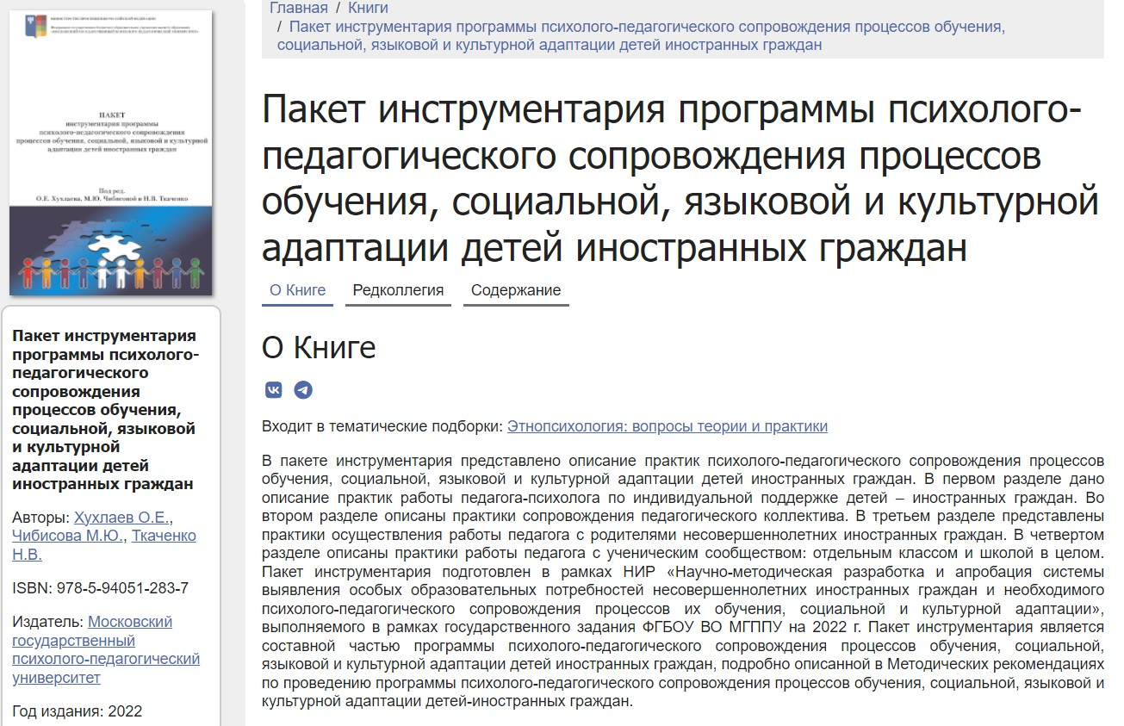
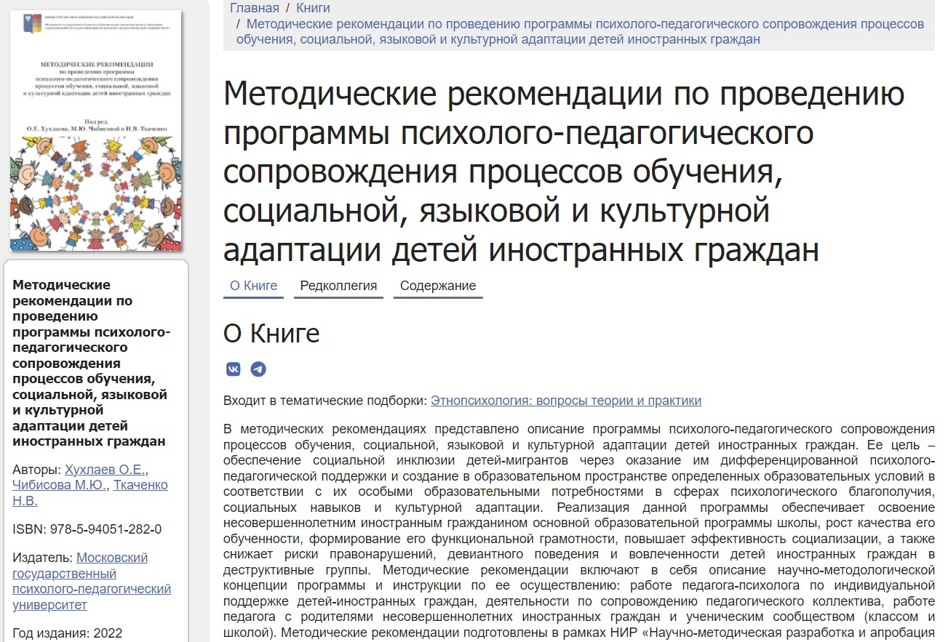
Методические материалы

